7a.razr, engl.jez. 4.5.- 8.5.
Hello again !!!
Nadam se da ste se odmorili preko vikenda. Evo zadataka za ovaj tjedan. Ponovimo mjesta oko nas. Places around us
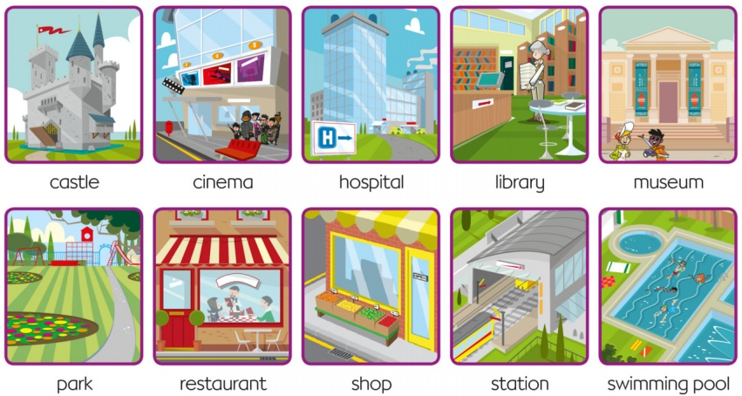

Otvori radnu bilježnicu na str. 88. , Vocabulary Bank 6, i napiši riječ ispod svake slike.
U svoju bilježnicu prepiši te riječi u dvije grupe:
1. Places I have seen/ I have been to: .............., ..............., (mjesta koja si vidio / gdje si bio)
2. Places I haven't seen / I haven't been to: .........,............, (mjesta koja nisi vidio / gdje nisi bio)

U gradu često pitamo nekoga gdje se što nalazi. Pogledaj video, slušaj, čitaj i odglumi razgovor.
https://www.youtube.com/watch?v=hrSjUYvO9iI&feature=youtu.be
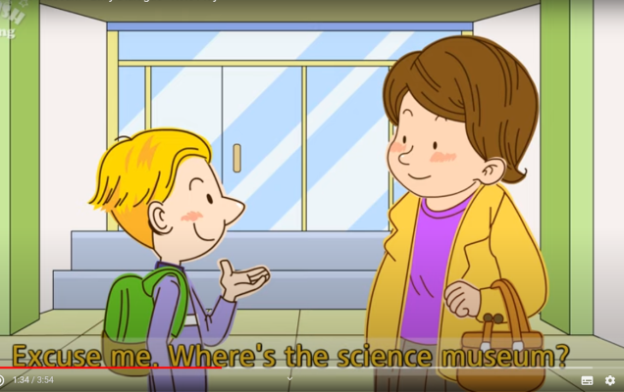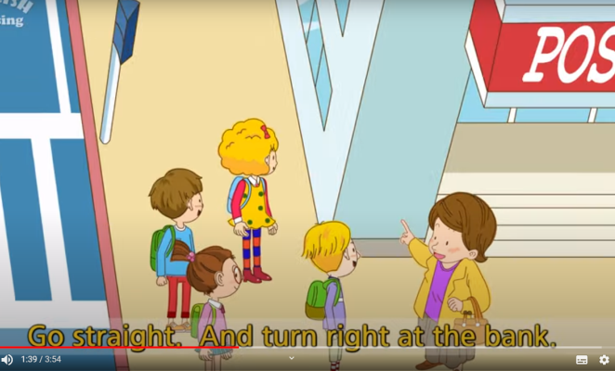
TWIN CITIES Reading 6a ( udžbenik str.70)
Pročitaj tekst o dva grada koji imaju isto ime, Verona. Jedan se grad nalazi u Italiji, a drugi u državi Wisconsin, USA. Za prvi grad sam napravila umnu mapu.

small quiet town
tree-lined streets restaurants and cafes
Verona, Wisconsin, USA
cafes
huge lakes
hiking and cycling paths

swimming, ice-skating nice clothes shops

pretty houses with big gardens

ZADATAK : Napravi ovakvu umnu mapu za drugi grad.
U sredinu napiši ime grada: Verona, Italy, a unaokolo najbitnije karakteristike tog grada.
Nemoj pisati cijele rečenice, već iz teksta izdvoji samo pojedine riječi i fraze.
Pošalji mi sliku da vidim što si uradio.

STAY SAFE !
I'm looking forward to hearing from you again.
Teacher Elza

